Braas DivoDämm Top Dämmelement

BMI Deutschland BRAAS

Eigenschaften

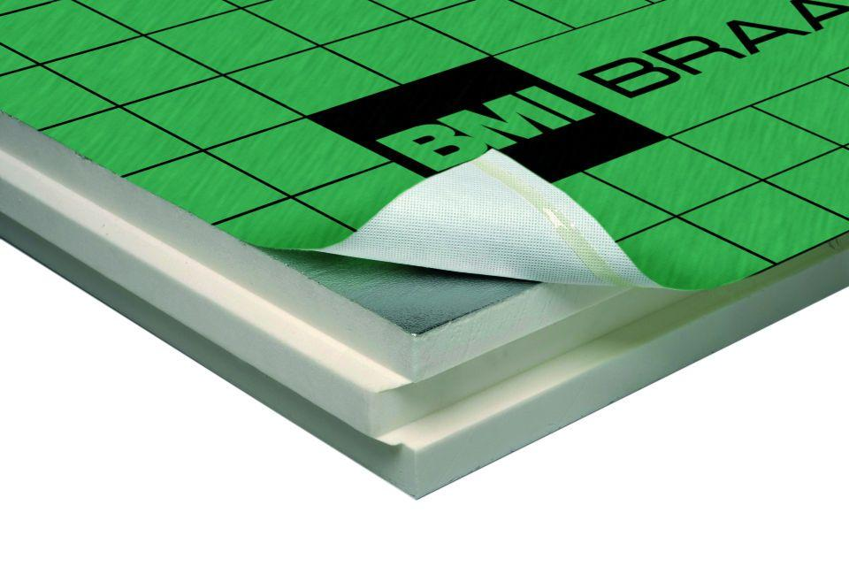

Anwendungsgebiet Wärmedämmstoff

DAD

Werkstoff

Polyurethan (PUR)

Breite (mm)

1.230,00

Länge (mm)

2.400,00

Stärke (mm)

80,00 - 180,00

Brandverhalten

E

Wärmeleitfähigkeitsstufe

024

Werkstoff Kaschierung, Beschichtung

Aluminium-Folie

Wärmeleitfähigkeit (W/(m\*K))

0,02